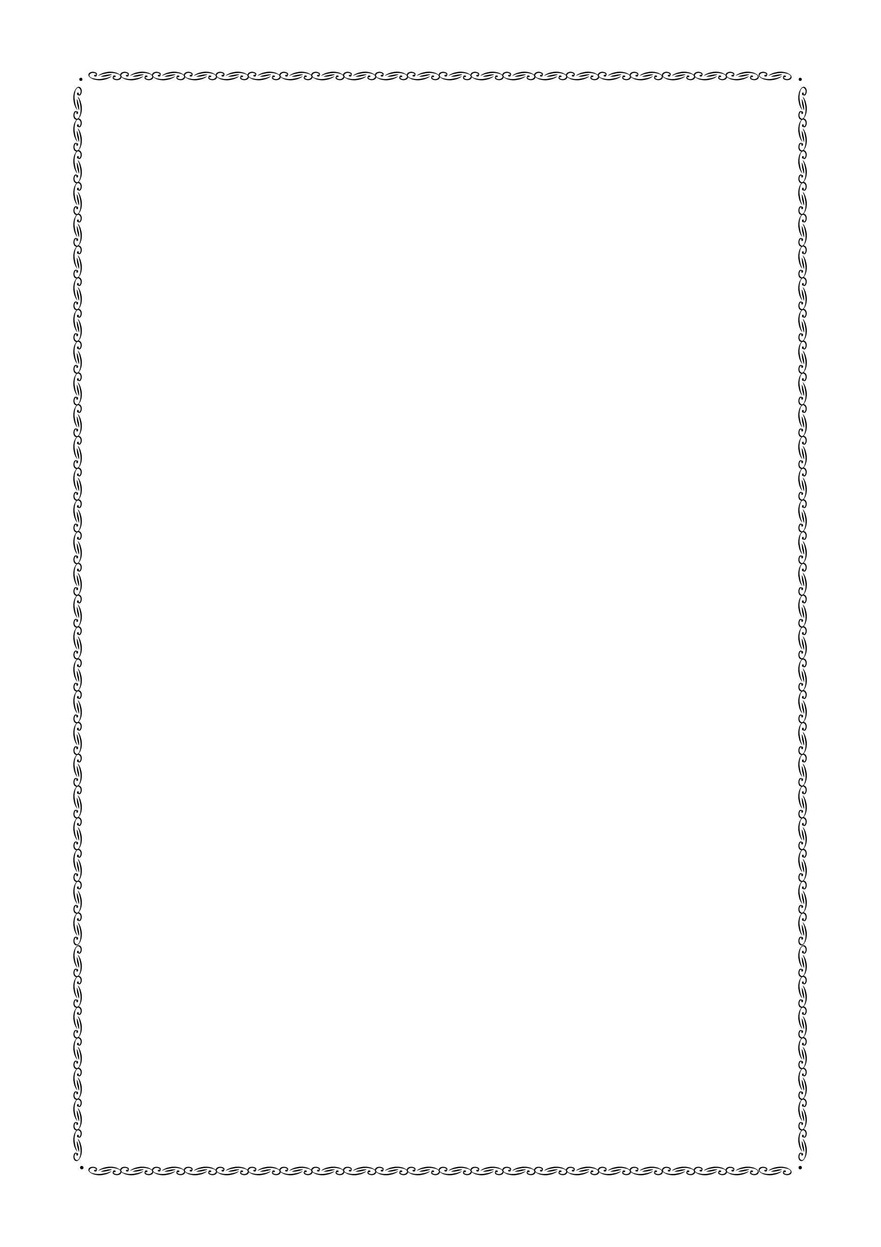
BỘ GIÁO DỤC VÀ ĐÀO TẠO
TRƯỜNG ĐẠI HỌC MỞ THÀNH PHỐ HỒ CHÍ MINH
-------- ∞0∞--------

NGUYỄN HOÀNG THANH
XÂY DỰNG MÔ HÌNH HỆ THỐNG
GỢI Ý SẢN PHẨM CÁ NHÂN HOÁ
TRONG THƯƠNG MẠI ĐIỆN TỬ

KHÓA LUẬN TỐT NGHIỆP
NGÀNH KHOA HỌC MÁY TÍNH
TP. HỒ CHÍ MINH, NĂM 2025

BỘ GIÁO DỤC VÀ ĐÀO TẠO
TRƯỜNG ĐẠI HỌC MỞ THÀNH PHỐ HỒ CHÍ MINH
-------- ∞0∞--------
NGUYỄN HOÀNG THANH
XÂY DỰNG MÔ HÌNH HỆ THỐNG
GỢI Ý SẢN PHẨM CÁ NHÂN HOÁ
TRONG THƯƠNG MẠI ĐIỆN TỬ

Mã số sinh viên: 2151013087
KHÓA LUẬN TỐT NGHIỆP
NGÀNH KHOA HỌC MÁY TÍNH
Giảng viên hướng dẫn: TS. LÊ QUANG MINH
TP. HỒ CHÍ MINH, NĂM 2025

NGUYỄN HOÀNG THANH KHÓA LUẬN TỐT NGHIỆP NGÀNH KHOA HỌC MÁY TÍNH NĂM 2025

BỘ GIÁO DỤC VÀ ĐÀO TẠO
TRƯỜNG ĐẠI HỌC MỞ THÀNH PHỐ HỒ CHÍ MINH

NGUYỄN HOÀNG THANH

XÂY DỰNG MÔ HÌNH HỆ THỐNG
GỢI Ý SẢN PHẨM CÁ NHÂN HOÁ
TRONG THƯƠNG MẠI ĐIỆN TỬ
KHÓA LUẬN TỐT NGHIỆP
NGÀNH KHOA HỌC MÁY TÍNH
TP. HỒ CHÍ MINH, NĂM 2025

